Лабораторная 5

# Задание 1

//Задание 1

using System;

using System.Diagnostics;

namespace Alg_Lab5

{

class mVkl

{

static TimeSpan time;

public static void Compute(int[] array)

{

Stopwatch timer = new Stopwatch();

TimeSpan startTime = timer.Elapsed;

timer.Start();

for (int i = 1; i < array.Length; i++)

{

int tmp = array[i];

for (int j = i - 1; j >= 0 && array[j] > tmp; j--)

{

array[j + 1] = array[j];

array[j + 1] = tmp;

}

}

timer.Stop();

time = timer.Elapsed - startTime;

Console.WriteLine("Метод включения\nЗадано элементов: " + array.Length);

Console.WriteLine("Время: " + time);

}

}

class mShe

{

static TimeSpan time;

public static void Compute(int[] array)

{

Stopwatch timer = new Stopwatch();

TimeSpan startTime = timer.Elapsed;

timer.Start();

for (int i = 1; i < array.Length; i++)

{

int a, j, step, tmp;

int n = 10;

int[] mass = new int[n];

for (step = n / 2; step > 0; step /= 2)

for (a = step; a < n; a++)

{

tmp = mass[a];

for (j = a; j >= step; j -= step)

{

if (tmp < mass[j - step])

mass[j] = mass[j - step];

else break;

}

mass[j] = tmp;

}

timer.Stop();

time = timer.Elapsed - startTime;

}

Console.WriteLine("Метод Шелла\nЗадано элементов: " + array.Length);

Console.WriteLine("Время: " + time);

}

class Program

{

static void Main(string[] args)

{

int n = 10;

int[] mass = new int[n];

for (int i = 0; i < n; i++)

{

mass[i] = int.Parse(Console.ReadLine());

}

Console.WriteLine();

mVkl.Compute(mass);

mShe.Compute(mass);

}

}

}

}

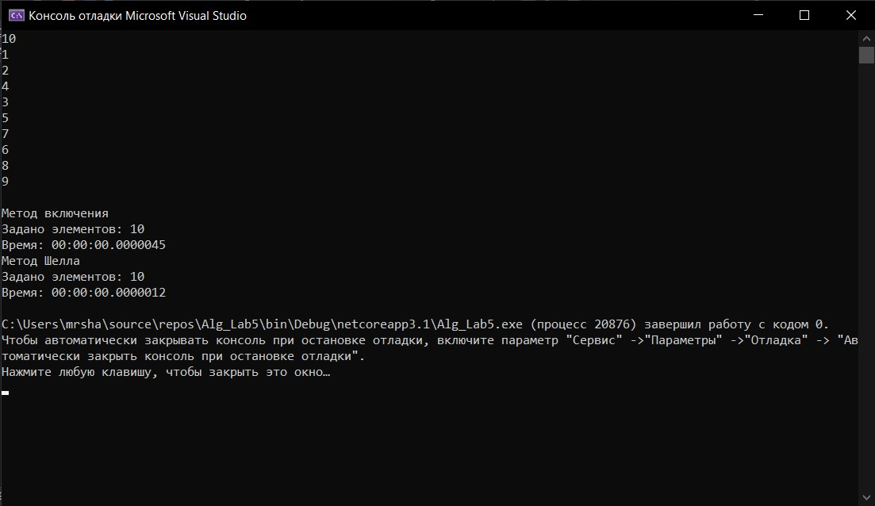

# Задание 2

//Задание 2

using System;

using System.Diagnostics;

namespace Alg_Lab5

{

class Prost

{

static TimeSpan time;

public static void Compute(int[] arr)

{

Stopwatch timer = new Stopwatch();

TimeSpan startTime = timer.Elapsed;

timer.Start();

int P = arr.Length;

int x = int.Parse(Console.ReadLine());

int i = 0;

while (i < P && arr[i] != x)

i++;

if (i < P)

Console.WriteLine(i);

else

i--;

timer.Stop();

time = timer.Elapsed - startTime;

Console.WriteLine("Простой\nКол-во элементов: " + arr.Length);

Console.WriteLine("Секунд на исполнение: " + time);

Console.WriteLine("Вхождений: " + i);

}

}

class Bin

{

static TimeSpan time;

public static void Compute(int[] arr)

{

Stopwatch timer = new Stopwatch();

TimeSpan startTime = timer.Elapsed;

timer.Start();

int x = int.Parse(Console.ReadLine());

int b, l = 0, r = arr.Length - 1;

do

{

b = (l + r) / 2;

if (x > arr[b])

l = b + 1;

else

r = b - 1;

}

while ((arr[b] != x) && (l <= r));

if (arr[b] == x)

Console.WriteLine(b);

timer.Stop();

time = timer.Elapsed - startTime;

Console.WriteLine("Бинарный\nКол-во элементов: " + arr.Length);

Console.WriteLine("Секунд на исполнение: " + time);

Console.WriteLine("Вхождений: " + b);

}

}

class Program

{

static void Main(string[] args)

{

int n = 10;

int[] array = new int[n];

for (int i = 0; i < n; i++)

{

array[i] = int.Parse(Console.ReadLine());

}

Console.WriteLine();

Prost.Compute(array);

Bin.Compute(array);

}

}

}

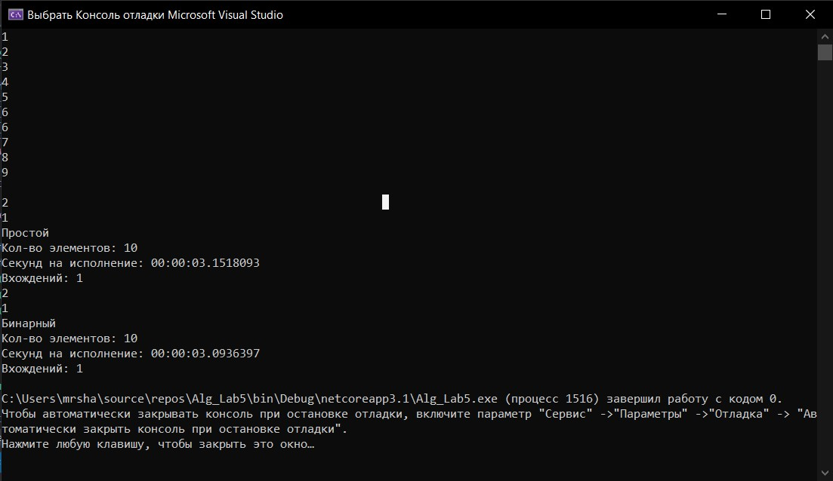

# 

# Задание 3

//Задание 3

using System;

using System.Diagnostics;

namespace Alg_Lab5

{

class Timing

{

public static int Bin(int[] mass, int poisk, int nach, int kon)

{

if (nach > kon)

return -1;

var ser = (nach + kon) / 2;

var serdef = mass[ser];

if (serdef == poisk)

return ser;

else if (serdef > poisk)

return Bin(mass, poisk, nach, ser - 1);

else

return Bin(mass, poisk, ser+1 , kon);

}

}

class Program

{

public static void RandomArray(ref int[] array)

{

Console.Write("Введите размер: ");

int n = int.Parse(Console.ReadLine());

Array.Resize(ref array, n);

Console.WriteLine("Вывод: ");

Random random = new Random();

for (int i = 0; i < n; i++)

array[i] = random.Next(0, 10);

}

public static void Print(ref int[] array)

{

for (int i = 0; i < array.Length; i++)

Console.Write("{0,3} ", array[i]);

Console.WriteLine();

}

static void Main(string[] args)

{

Console.Write("Поиск: ");

int key = int.Parse(Console.ReadLine());

int[] mass = new int[0];

RandomArray(ref mass);

Print(ref mass);

TimeSpan time;

Stopwatch timer = new Stopwatch();

TimeSpan startTime = timer.Elapsed;

timer.Start();

int answ = Timing.Bin(mass, key, 0, mass.Length - 1);

timer.Stop();

time = timer.Elapsed - startTime;

Console.WriteLine("Номер этого элемента: " + (answ + 1));

Console.WriteLine("Время: " + time);

}

}

}

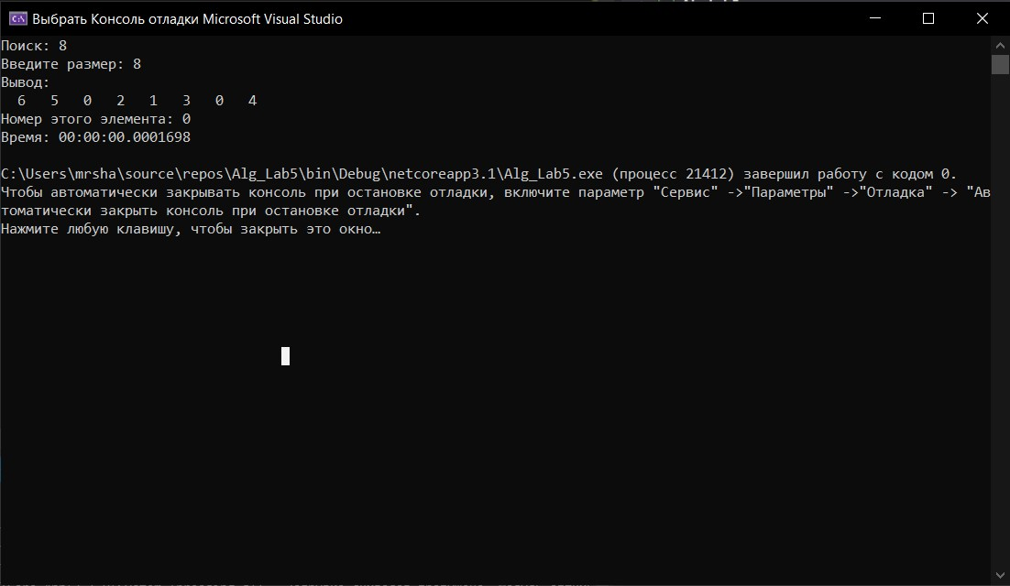

# 

# Задание 4

//Задание 4

using System;

using System.Diagnostics;

namespace Alg_lab5

{

class Prost

{

static TimeSpan time;

public static void Compute(int[] arr)

{

Stopwatch timer = new Stopwatch();

TimeSpan startTime = timer.Elapsed;

timer.Start();

int P = arr.Length;

int x = int.Parse(Console.ReadLine());

int k = 0;

while (k < P && arr[k] != x)

k++;

if (k < P)

Console.WriteLine(k);

else

Console.WriteLine(-1);

timer.Stop();

time = timer.Elapsed - startTime;

Console.WriteLine("ПРОСТОЙ ПОИСК");

Console.WriteLine(" - Кол-во элементов: " + arr.Length);

Console.WriteLine(" - Время: " + time);

Console.WriteLine(" - Вхождений: " + k);

Console.WriteLine();

}

}

class Bar

{

static TimeSpan time;

public static void Compute(int[] arr)

{

Stopwatch timer = new Stopwatch();

TimeSpan startTime = timer.Elapsed;

timer.Start();

int x = int.Parse(Console.ReadLine());

int L = arr.Length;

Array.Resize<int>(ref arr, ++L);

arr[L - 1] = x;

int k = 0;

while (arr[k] != x)

k++;

if (k < L - 1)

Console.WriteLine(k);

else

Console.WriteLine("0");

timer.Stop();

time = timer.Elapsed - startTime;

Console.WriteLine("БАРЬЕРНЫЙ ПОИСК");

Console.WriteLine(" - Кол-во элементов: " + arr.Length);

Console.WriteLine(" - Время: " + time);

Console.WriteLine(" - Вхождений: " + k);

Console.WriteLine();

}

}

class Bin

{

static TimeSpan time;

public static void Compute(int[] arr)

{

Stopwatch timer = new Stopwatch();

TimeSpan startTime = timer.Elapsed;

timer.Start();

int x = int.Parse(Console.ReadLine());

int k, nach = 0, kon = arr.Length - 1;

do

{

k = (nach + kon) / 2;

if (x > arr[k])

nach = k + 1;

else

kon = k - 1;

}

while ((arr[k] != x) && (nach <= kon));

if (arr[k] == x)

Console.WriteLine(k);

else

Console.WriteLine(-1);

timer.Stop();

time = timer.Elapsed - startTime;

Console.WriteLine("БАРЬЕРНЫЙ ПОИСК");

Console.WriteLine(" - Кол-во элементов: " + arr.Length);

Console.WriteLine(" - Время: " + time);

Console.WriteLine(" - Вхождений: " + k);

Console.WriteLine();

}

}

class Program

{

static void Main(string[] args)

{

Console.WriteLine("Размер: ");

int n = int.Parse(Console.ReadLine());

int[] arr = new int[n];

for (int i = 0; i < n; i++)

{

arr[i] = int.Parse(Console.ReadLine());

}

Console.WriteLine();

Prost.Compute(arr);

Bar.Compute(arr);

Bin.Compute(arr);

}

}

}

